868mhz Antenna Specification
( Model: BY-868-05-01 )
Serial Number
868mhz Antenna
Jiaxing Beyondoor Electronics Co., Ltd
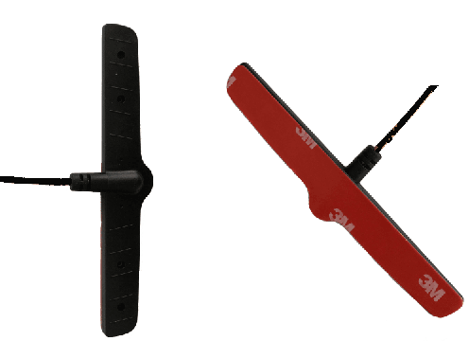
( I ) Product Overview
Frequency（MHz）：858-878
Bandwidth（MHz）：20
VSWR ≤ 2
Gain（dBi）：3
Max Input power（W）：50
Input Impedance（Ω）：50 Polarization：Vertical
Size（mm）：120 ×13×5
Cable Length（m）：2,3,5 etc.
Cable Type：RG174
Connector ：SMA/SMB/SMC/BNC/FME/TNC/MCX/MMCX etc.
Mounting ：Adhesive
Working Temp：-40℃~+85℃
Storage Temp：-45℃~+100℃
Vibration：Sine sweep 1g(0-p)10~50~10Hz each axis
Waterproof:IP67

( II ) Characteristic curve
